Sequência didática 2
Disciplina: História Ano: 6º Bimestre: 4º
Título: Comércio e as feiras medievais
A. Introdução
A atividade a seguir busca estimular os alunos a compreender a relação entre a troca de excedentes agrícolas nas feiras e o surgimento das cidades, na Baixa Idade Média. No século XIII, o crescimento econômico e populacional na Europa impulsionou o surgimento de inúmeras feiras. Nessas feiras circulavam mercadorias advindas de vários pontos do continente e também da Ásia e da África. Assim, além da circulação de pessoas e mercadorias, estabeleceu-se uma dinâmica de divisão do trabalho entre cidade e campo que até hoje se mantém muito importante.
B. Objetivos de aprendizagem
Identificar mecanismos e dinâmicas do comércio (negociação, transporte, precificação, lucro, prejuízo, estabelecimento de medidas de venda) na Baixa Idade Média e no mundo contemporâneo.
Compreender como ocorre a circulação de produtos entre cidade e campo na Idade Média e nos dias de hoje.
Distinguir as novas formas de trabalho que surgem com a cidade (especialmente o trabalho livre)
Objeto do conhecimento: Lógicas comerciais na Antiguidade romana e no mundo medieval.
Habilidade trabalhada: (EF06HI16) Caracterizar e comparar as dinâmicas de abastecimento e as formas de organização do trabalho e da vida social em diferentes sociedades e períodos, com destaque para as relações entre senhores e servos.
Habilidade trabalhada: (EF06HI17) Diferenciar escravidão, servidão e trabalho livre no mundo antigo.
C. Tempo previsto
150 minutos (3 aulas de aproximadamente 50 minutos cada)
D. Recursos didáticos
Imagem impressa da Idade Média.
Transporte até uma feira que aconteça em uma região próxima à escola (alternativamente, o aluno pode visitar uma feira, individualmente ou em grupo, próxima à sua casa).
Caderno e lápis.

E. Desenvolvimento da sequência didática
Etapa 1
Conteúdo específico: elaboração de um questionário para ser aplicado a feirantes.
Tempo previsto: aproximadamente 50 minutos / 1 aula
Gestão dos alunos: organizados em grupos de quatro ou cinco integrantes
Recursos didáticos: imagem impressa e/ou projetada, papel e lápis.
Habilidades: (EF06HI16); (EF06HI17)
Encaminhamento
Divida a classe em grupos de quatro ou cinco alunos e inicie uma discussão que busque identificar qual o repertório que eles têm acerca dos diferentes tipos de feira existentes hoje, aplicando o seguinte roteiro:
Quais os tipos de feiras que vocês conhecem?
Vocês costumam frequentar feiras?
Quais os tipos de produtos encontrados nessas feiras?
As respostas são pessoais, mas os alunos podem identificar a “feira livre”, “feira do rolo”, “grupos on-line de venda e troca de produtos”, “feira de automóveis”, “feiras de livros” etc.
Em seguida, peça aos alunos para estabelecer relações entre as feiras conhecidas com as feiras medievais (sugere-se a leitura do box da página 208, do livro didático, sobre as feiras). Essa comparação pode ser estabelecida a partir das seguintes questões:
De onde vêm os produtos?
Qual a periodicidade da feira?
Quais as formas de pagamento possíveis?
Existe uma padronização de moedas, pagamentos e medidas?
Existem impostos e/ou taxas que devem ser pagos pelo uso do espaço?
As respostas devem levar em consideração os diferentes tipos de feiras que acontecem atualmente: nas feiras livres dos centros urbanos, os alimentos costumam vir do campo para a cidade; elas costumam acontecer semanalmente; é possível realizar pagamentos em dinheiro, cartão ou cheque; a moeda que utilizamos atualmente é o real, as medidas costumam ser realizadas em quilo ou grama, e os feirantes costumam pagar uma taxa pelo uso no espaço; na Idade Média, muitas cidades surgiram a partir da permanência das feiras, que poderiam durar até 49 dias, os pagamentos eram feitos por meio de trocas de mercadorias – antes do surgimento da moeda, os produtos vinham de vários pontos da Europa, da África e da Ásia; durante muito tempo e não existiam padrões de medidas, moedas ou pagamentos.
O último passo é a elaboração coletiva de um questionário, a partir da discussão em sala, que deverá ser aplicado a trabalhadores em uma visita posterior a feiras do bairro. Sugere-se a criação de questionário curto, mas é importante que alguns temas estejam presentes (para facilitar a análise posterior), tais como:
O feirante é dono das mercadorias que vende?
De onde vêm as mercadorias?
Como se formula o preço das mercadorias?

Etapa 2
Conteúdo específico: trabalho de campo: aplicação de um questionário a um feirante local.
Tempo previsto: aproximadamente 50 minutos / 1 aula
Gestão dos alunos: organizados em grupos de quatro ou cinco integrantes
Recursos didáticos: papel e lápis
Habilidade: (EF06HI16)
Encaminhamento
Para realizar esta etapa, é necessário levar os alunos a uma feira próxima à escola. Durante o trabalho de pesquisa do meio, os alunos devem observar a dinâmica do comércio (especialmente no que diz respeito à possibilidade de barganha e às estratégias dos vendedores para chamar atenção dos clientes). Após a observação, cada grupo deve aplicar o questionário elaborado em sala a um trabalhador diferente na feira.
Etapa 3
Conteúdo específico: discussão sobre o questionário e comparação entre a feira medieval e a contemporânea.
Tempo previsto: aproximadamente 50 minutos / 1 aula
Gestão dos alunos: organizados em grupos de quatro ou cinco membros
Recursos didáticos: papel e lápis
Habilidade: (EF06HI17)
Encaminhamento:
O primeiro passo dessa etapa é a sistematização da experiência da pesquisa do meio em um quadro na lousa. O processo deve dar conta das observações dos alunos acerca da dinâmica da feira e das respostas obtidas pela aplicação dos questionários. Cada grupo deve identificar os aspectos mais importantes de sua investigação a partir das respostas ao questionário que criaram. O professor deve listar no quadro as recorrências.
Em seguida, cada grupo receberá a imagem – impressa antecipadamente – que representa as dinâmicas econômica e social da Idade Média, como no exemplo a seguir. No último passo da etapa, cada grupo deve relacionar a imagem do contexto medieval à sistematização realizada pela sala. Eles devem criar mais dois quadros, em uma folha de papel, intitulados “rupturas” e “permanências”, e listar as características que são semelhantes (no quadro “permanências”) e as diferenças (no quadro “rupturas”) entre aquele passado e o presente. Exemplo de imagem:

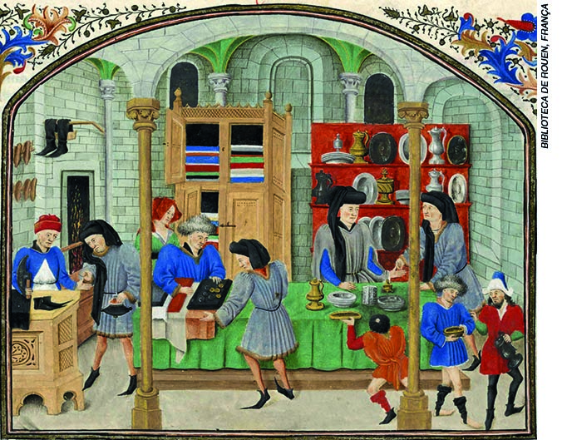
O mercado medieval. Miniatura de "Ética, Política e Economia" (Rouen I.2 927) de Aristóteles, Século XV
F. Sugestões de leitura e sites:
Para o professor
- LE GOFF, Jacques; SCHIMIT, Jean-Claude. Dicionário analítico do Ocidente Medieval. São Paulo: Edunesp, 2017.
- <http://compreensaotb.blogspot.com/2016/03/historia-renascimento-comercial-e-urbano.html> (acesso em: 21 set. 2018).
Para o aluno
- HEERS, Jacques. História medieval. São Paulo: Difel, 1985.
- <https://historiadomundo.uol.com.br/idade-media/renascimento-comercial-europa.htm>;
- <https://mundoeducacao.bol.uol.com.br/historiageral/feiras-medievais.htm> (acessos em: 21 set. 2018).

G. Sugestões para verificar e acompanhar a aprendizagem dos alunos
A avaliação deve acontecer durante todas as etapas. Considere o envolvimento do aluno com as propostas, sua capacidade de trabalhar em grupo, o respeito às opiniões dos colegas e seu comprometimento com as atividades. Na etapa 1, todos os alunos devem ser capazes de compreender como funciona uma feira – entendendo-a como um espaço de troca e venda de mercadorias de diferentes tipos. Além disso, espera-se que eles também sejam capazes de elaborar perguntas aos feirantes referentes às condições de trabalho e a temas abstratos como o “percurso das mercadorias”. Caso o aluno não consiga compreender essas relações, já durante a segunda etapa, solicite uma pesquisa e a produção de um cartaz que indique as diversas origens dos produtos que ele viu na feira. Na segunda etapa, avalie também a capacidade do aluno em observar a dinâmica da feira, especialmente as estratégias dos feirantes para obter a atenção dos seus clientes. Por fim, na terceira etapa, o aluno deve ser capaz de realizar comparações entre as condições e regimes de trabalho da Idade Média e do mundo contemporâneo. Averigue também se as observações acerca da dinâmica da feira aparecem na discussão dessa última etapa e, caso não apareça, os indague no momento de preencher os quadros “permanências” e “rupturas”.
H. Questões para avaliação do desenvolvimento das habilidades
1. Explique a diferença entre supermercado e feira livre.
Resposta esperada: Na feira, há a possibilidade de negociação dos preços, ao passo que no supermercado os preços são fixos (etiquetados). Além disso, as feiras livres são realizadas ao ar livre (normalmente) e com periodicidade semanal, ao passo que o mercado abre todos os dias. Outra diferença importante, além da presença de produtos artesanais na feira, é a procedência dos produtos. Enquanto na feira, a procedência está estreitamente relacionada a quem vende (os feirantes tendem a ser produtores e/ou clientes dos mesmos produtores), no mercado a relação é impessoal, de modo que a origem do produto apenas pode ser indicada com a leitura do rótulo, quando há.
2. Construa um quadro comparativo acerca das feiras medievais e as feiras atuais.
Resposta esperada de acordo com as discussões que aconteceram em sala de aula. Imagina-se que no quadro comparativo estejam indicadas variáveis que denotem rupturas e permanências. Dentre as semelhanças, citamos: divisão entre campo e cidade (o primeiro produz, o segundo consome) e trabalho livre. Sobre as diferenças, podem constar: a periodicidade, a uniformização de medidas e meios de pagamento e a diminuição das distâncias (feiras atuais).
I. Ficha de autoavaliação
A tabela abaixo pode ser reproduzida na lousa. Peça aos alunos para copiá-la em uma folha de papel e a completarem com suas respostas.
NOME COMPLETO:
TURMA:
AUTOAVALIAÇÃO | SIM | PARCIALMENTE | NÃO
Participei das discussões com empenho?
Respeitei a opinião dos meus colegas?
Realizei as atividades propostas?
Compreendi as diferenças entre uma feira medieval e uma feira contemporânea?

